Министерство образования Российской Федерации

Пензенский государственный университет

Кафедра «САПР»

**ОТЧЁТ**

По лабораторной работе №4

По курсу «Информационная безопасность САПР»

На тему «Предпроектная стадия обследование объекта информатизации»

Выполнила студентка гр.20ВВ2.1

Мамелина Ю. В.

Проверили:

Эпп В. В.

Евсеев Ю. И.

Пенза, 2022

Модель ИСПД:





Помещение с ИСПД,

где вход защищён дверным замком

Дверь с домофоном



Internet

Ноутбук (далее ИСПДн) Роутер

Таблица A – Показатели исходной защищенности ИСПДн.

|  |  |  |  |
| --- | --- | --- | --- |
| Технические и эксплуатационные характеристики ИСПДн | Уровень защищенности | | |
| Высокий | Средний | Низки й |
| *1. По территориальному размещению:* |  | | |

|  |  |  |  |
| --- | --- | --- | --- |
| Локальная ИСПДн, развернутая в пределах одного здания | + | – | – |
| *2. По наличию соединения с сетями общего пользования:* |  | | |
| ИСПДн, имеющая одноточечный выход в сеть общего пользования; | – | + | – |
| *3. По встроенным (легальным) операциям с записями баз персональных данных:* |  | | |
| модификация, передача | – | – | + |
| *4. По разграничению доступа к персональным данным:* |  | | |
| ИСПДн, к которой имеют доступ определенные перечнем сотрудники организации, являющейся владельцем ИСПДн, либо субъект ПДн; | – | + | – |
| *5. По наличию соединений с другими базами ПДн иных ИСПДн:* |  | | |
| интегрированная ИСПДн (организация использует несколько баз ПДн ИСПДн, при этом организация не является владельцем всех используемых баз ПДн); | – | – | + |
| *6. По уровню обобщения (обезличивания) ПДн:* |  | | |
| ИСПДн, в которой данные обезличиваются только при передаче в другие организации и не обезличены при предоставлении пользователю в организации; | – | + | – |
| *7. По объему ПДн, которые предоставляются сторонним пользователям ИСПДн без предварительной обработки:* |  | | |
| ИСПДн, предоставляющая всю базу данных с ПДн; | – | – | + |

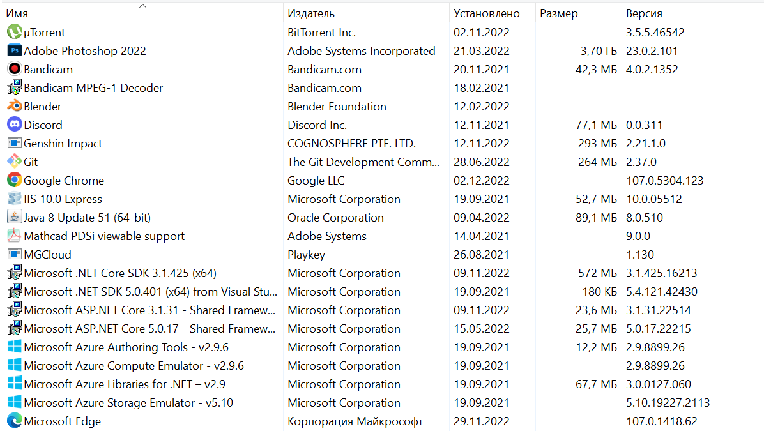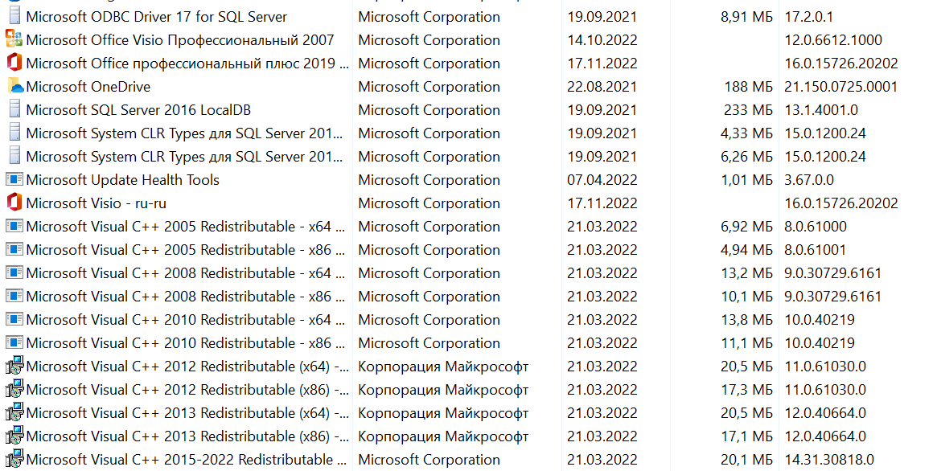

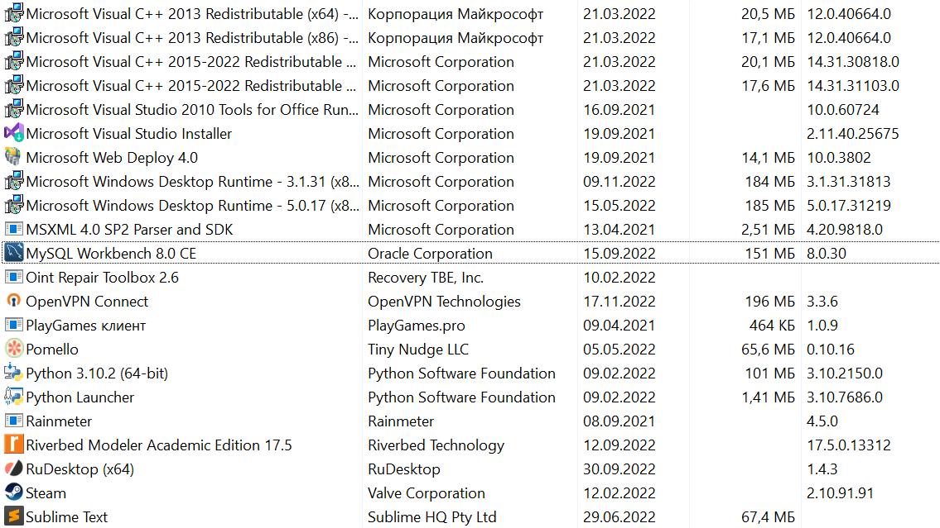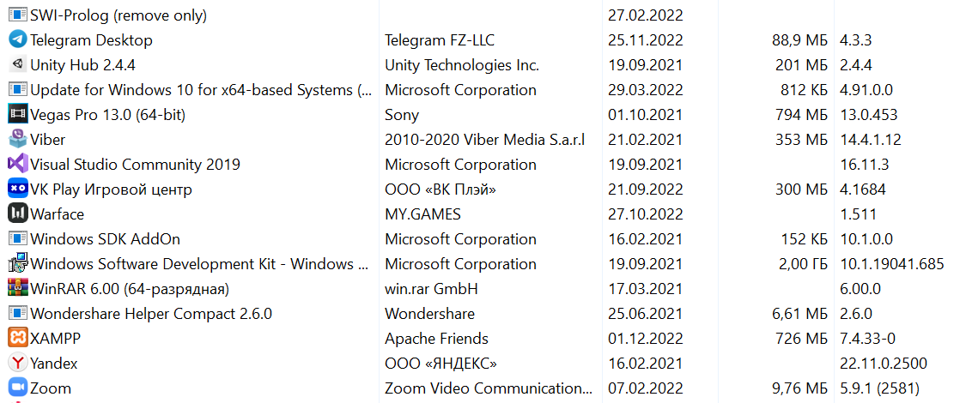

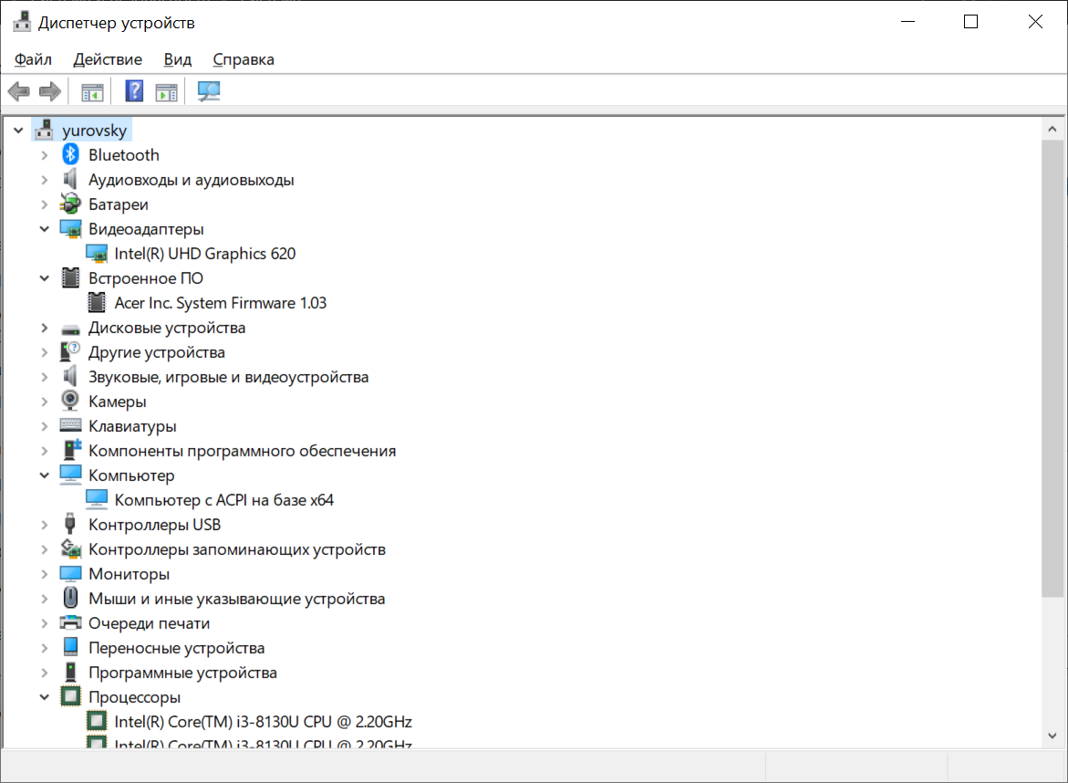

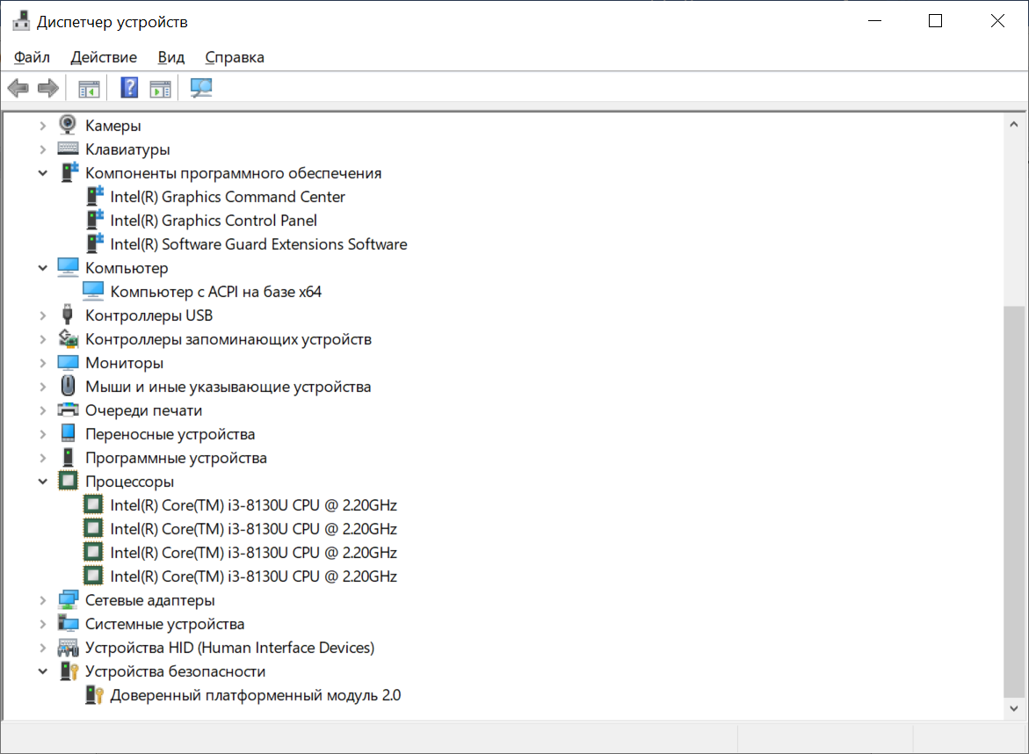

Исходная степень защищенности (Y1) – **Низкая**.

Числовой коэффициент (Y2) для оценки вероятности возникновения угрозы определяется по 4 вербальным градациям этого показателя:

* *Маловероятно* – отсутствуют объективные предпосылки для осуществления угрозы;
* *Низкая вероятность* – объективные предпосылки для реализации угрозы существуют, но принятые меры существенно затрудняют ее реализацию;
* *Средняя вероятность* – объективные предпосылки для реализации угрозы существуют, но принятые меры обеспечения безопасности ПДн недостаточны;
* *Высокая вероятность* – объективные предпосылки для реализации угрозы существуют и меры по обеспечению безопасности ПДн не приняты.

Таблица B – Итоговая модель угроз безопасности ПДн

|  |  |  |  |  |
| --- | --- | --- | --- | --- |
| Наименование угрозы | Вероятность реализации угрозы (Y2) | Возможность реализации угрозы (Y) | Опасность угрозы | Актуальность угрозы |
| 1 Угрозы от утечки по техническим каналам | | | | |
| 1.1 Угрозы утечки  акустической (речевой) информации | Маловероятно | Низкая | Низкая | Неактуальная |
| 1.2 Угрозы утечки  видовой информации | Средняя  вероятность | Средняя | Низкая | Неактуальная |
| 1.3 Угрозы утечки информации по каналам  ПЭМИН | Средняя вероятность | Низкая | Низкая | Неактуальная |
| 2 Угрозы несанкционированного доступа к информации | | | | |
| 2.1 Угрозы уничтожения, хищения аппаратных средств ИСПДн носителей информации путем  физического доступа к элементам ИСПДн | | | | |
| 2.1.1 Кража ПЭВМ | Средняя  вероятность | Высокая | Высокая | Актуальная |
| 2.1.2 Кража носителей  Информации | Высокая  вероятность | Высокая | Средняя | Актуальная |
| 2.1.3 Кража ключей  Доступа | Низкая  вероятность | Низкая | Средняя | Неактуальная |
| 2.1.4 Кражи, модификации, уничтожения информации | Средняя вероятность | Средняя | Средняя | Актуальная |
| 2.1.5 Вывод из строя узлов ПЭВМ, каналов  Связи | Средняя  вероятность | Низкая | Низкая | Неактуальная |
| 2.1.6  Несанкционированный доступ к информации при техническом обслуживании (ремонте, уничтожении) узлов ПЭВМ | Средняя вероятность | Низкая | Низкая | Неактуальная |
| 2.1.7  Несанкционированное отключение средств защиты | Маловероятно | Низкая | Высокая | Актуальная |
| 2.2 Угрозы хищения, несанкционированной модификации или блокирования информации за счет несанкционированного доступа (НСД) с применением программно-аппаратных и  программных средств (в том числе программно-математических воздействий) | | | | |
| 2.2.1 Действия  вредоносных программ (вирусов) | Средняя  вероятность | Высокая | Высокая | Актуальная |
| 2.2.2 Установка ПО, не связанного с  исполнением служебных обязанностей | Средняя вероятность | Высокая | Высокая | Актуальная |
| 2.2.3 Перехват паролей  или идентификаторов | Высокая  вероятность | Средняя | Высокая | Актуальная |
| 2.2.4 Модификация базовой системы  ввода/вывода (BIOS) | Низкая вероятность | Средняя | Средняя | Актуальная |
| 2.2.5 Перехват  управления загрузкой | Маловероятно | Низкая | Низкая | Неактуальная |
| 2.2.6 Использование остаточной информации,  «сбор мусора» | Маловероятно | Низкая | Низкая | Неактуальная |
| 2.2.7 Программно-  аппаратная закладка | Маловероятно | Низкая | Средняя | Неактуальная |
| 2.2.8 Программная  закладка | Маловероятно | Низкая | Средняя | Неактуальная |
| 2.2.9  Недекларированные возможности в системном программном обеспечении | Низкая вероятность | Низкая | Средняя | Неактуальная |
| 2.2.10  Недекларированные возможности в прикладном программном обеспечении | Низкая вероятность | Низкая | Средняя | Неактуальная |
| 2.3 Угрозы непреднамеренных действий пользователей и нарушений безопасности функционирования ИСПДн и СЗПДн в ее составе из-за сбоев в программном обеспечении, а  также от угроз неантропогенного (сбоев аппаратуры из-за ненадежности элементов, сбоев электропитания) и стихийного (ударов молний, пожаров, наводнений и т.п.) характера | | | | |
| 2.3.1 Утрата ключей и  атрибутов доступа | Средняя  вероятность | Средняя | Средняя | Актуальная |
| 2.3.2 Непреднамеренная модификация (уничтожение) информации  сотрудниками | Маловероятно | Средняя | Высокая | Актуальная |
| 2.3.3 Непреднамеренное отключение средств  защиты | Маловероятно | Низкая | Высокая | Актуальная |
| 2.3.4 Выход из строя аппаратно-программных  средств | Низкая  вероятность | Средняя | Низкая | Актуальная |
| 2.3.5 Сбой системы  электроснабжения | Маловероятно | Низкая | Низкая | Неактуальная |
| 2.3.6 Стихийное  бедствие | Маловероятно | Низкая | Низкая | Неактуальная |
| 2.4 Угрозы преднамеренных действий нарушителей | | | | |
| 2.4.1 Доступ к информации, модификация, уничтожение лицами не допущенных к ее  обработке | Средняя вероятность | Средняя | Средняя | Актуальная |
| 2.4.2 Разглашение информации, модификация, уничтожение сотрудниками допущенными к ее  обработке | Низкая  вероятность | Средняя | Низкая | Неактуальная |
| 2.5 Угрозы несанкционированного доступа по каналам связи (в пределах контролируемой зоны) | | | | |
| 2.5.1 Угроза «Анализ сетевого трафика» с перехватом передаваемой из ИСПДн и принимаемой из внешних сетей  информации | Средняя вероятность | Средняя | Средняя | Актуальная |
| 2.5.2 Угрозы сканирования, направленные на выявление типа операционной системы АРМ, открытых портов и служб, открытых  соединений и др. | Низкая  вероятность | Низкая | Низкая | Неактуальная |
| 2.5.3 Угрозы выявления  паролей по сети | Средняя  вероятность | Средняя | Высокая | Актуальная |
| 2.5.4 Угрозы подмены доверенного объекта в  сети | Маловероятно | Низкая | Низкая | Неактуальная |
| 2.5.5 Угрозы типа «Отказ  в обслуживании» | Низкая  вероятность | Низкая | Низкая | Неактуальная |
| 2.5.6 Угрозы удаленного  запуска приложений | Маловероятно | Низкая | Низкая | Неактуальная |
| 2.5.7 Угрозы внедрения  по сети вредоносных программ | Низкая  вероятность | Средняя | Средняя | Актуальная |
| 2.6 Угрозы несанкционированного доступа по каналам связи  (за пределами контролируемой зоны) | | | | |
| 2.6.1 Угроза «Анализ сетевого трафика» с перехватом передаваемой из ИСПДн и принимаемой из внешних сетей  информации | Низкая  вероятность | Низкая | Низкая | Неактуальная |
| 2.6.2 Угрозы сканирования, направленные на выявление типа операционной системы АРМ, открытых портов и  служб, открытых соединений и др. | Низкая  вероятность | Низкая | Низкая | Неактуальная |
| 2.6.3 Угрозы выявления  паролей по сети | Средняя  вероятность | Средняя | Высокая | Актуальная |
| 2.6.4 Угрозы подмены  доверенного объекта в сети | Низкая  вероятность | Низкая | Низкая | Неактуальная |
| 2.6.5 Угрозы типа «Отказ  в обслуживании» | Низкая  вероятность | Низкая | Низкая | Неактуальная |
| 2.6.6 Угрозы удаленного  запуска приложений | Маловероятно | Низкая | Низкая | Неактуальная |
| 2.6.7 Угрозы внедрения по сети вредоносных  программ | Низкая  вероятность | Средняя | Средняя | Актуальная |

Y = (Y1+Y2)/20 = (10+2)/20 = 0,6.

Возможность реализации угрозы признаётся средней.

Вывод: Мы дошли до конца отчёта.